PRESSEINFORMATION | Februar 2023 

**„Zukunftswerkstatt Holzfenster“ gegründet**

**BPH veranstaltete Nachwuchs-Treffen in Sundern**

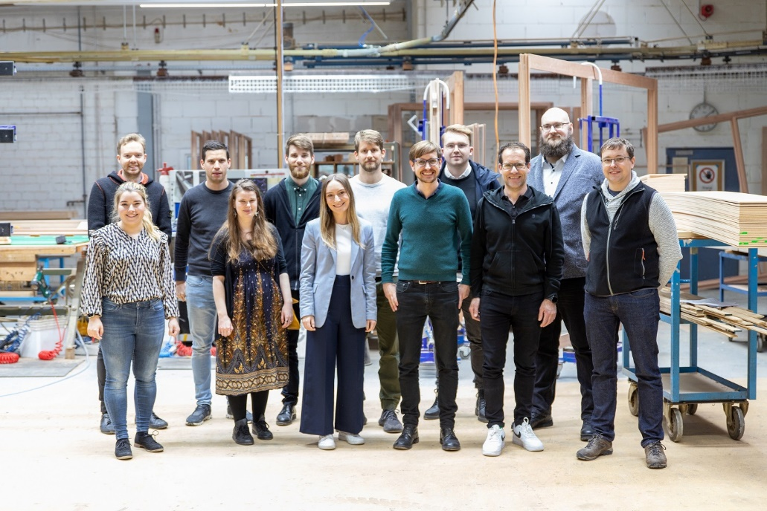

*V.l.n.r.: Lisa-Marie Beelitz (MB Fensterbau und Tischlerei), Maximilian Grünbeck (Fenster- & Türenbau Grünbeck), Andreas Chrobok (Fensterbau Erich Schillinger), Maxi Häber (HFBB Holzfensterbau Bernau), Kai Pless (Bundesverband ProHolzfenster), Sarah Nuffer (Wipfler Fenster + Fassaden), Florian Kowalski (KOWA Holzbearbeitung), Stefan Appelhans (Sorpetaler Fensterbau), Simon Hinrichs (Herbert Fenster), Mike Weihe (Weihe GmbH), Johann Koch (ADJOKO GmbH), Thomas Pötschke (Pötschke Fensterbau)  
Bildnachweis: BPH/Sorpetaler. Abdruck honorarfrei.*

**Der Branchen-Nachwuchs traf sich Ende Januar zum ersten Präsenz-Workshop der „Zukunftswerkstatt Holzfenster“ in Sundern. Das neue Format des Bundesverbandes ProHolzfenster e.V. (BPH) bietet der jüngeren Generation der Holzfensterherstellerinnen und -hersteller eine offene Plattform zum Erfahrungsaustausch über die betriebliche Praxis und zur gemeinsamen Bearbeitung strategischer Fragestellungen.**

Nach einem ersten Online-Event im September letzten Jahres reiste nun ein knappes Dutzend junger Unternehmerinnen und Unternehmer aus dem gesamten Bundesgebiet ins Sauerland, um sich bei Sorpetaler Fensterbau persönlich zu treffen. „Toll, dass sich so viele Nachfolgerinnen und Nachfolger Zeit dafür genommen haben“, sagte Stefan Appelhans, Gastgeber und Geschäftsführer von Sorpetaler Fensterbau.

Appelhans führte die Teilnehmenden der Zukunftswerkstatt Holzfenster durch die moderne Fensterfertigung des Mittelständlers mit insgesamt 85 Mitarbeitenden und gewährte Einblicke in das Open Space-Büro. Entstanden 1880 als Landschreinerei, fertigt das Unternehmen heute ausschließlich Fenster, Haustüren und Terrassentüren aus Holz und Holz-Aluminium. Sorpetaler Fensterbau ist bekannt für seine Sonderkonstruktionen wie das Schiebefenster, das Schwingfenster, das Brandschutzfenster oder das Denkmalfenster.

**Nachhaltigkeit im Fokus**

Anschließend wurden in einem gemeinsamen Workshop strategische Fragestellungen zu Nachhaltigkeit und Kreislaufwirtschaft, zu Lieferkettensicherheit und Rohstoffversorgung sowie zu Produktinnovationen und Prozessoptimierung diskutiert. Teilnehmerin Sarah Nuffer, Geschäftsführerin der wipfler fenster + fassaden gmbh aus dem schwäbischen Zusmarshausen etwa hat klare Prioritäten: „Neben allen anderen besprochenen wichtigen Punkten liegt mir vor allem das Thema Nachhaltigkeit am Herzen. Deshalb freue ich mich sehr, dass ich die Gelegenheit hatte, hier im Bundesverband ProHolzfenster neue Kontakte zu knüpfen, mich mit Gleichgesinnten auszutauschen und dieses Thema weiter voranzutreiben.“

In der Zukunftswerkstatt Holzfenster bekommen Herstellerinnen und Hersteller von Holz- und Holz-Aluminium-Fenstern die Gelegenheit, sich untereinander zu vernetzen, praktische Erfahrungen miteinander zu teilen und die Zukunft des Holzfensterbaus strategisch zu gestalten. Die nächste Präsenzveranstaltung findet im Herbst 2023 bei Kowa Holzbearbeitung in Goldenstedt, Niedersachsen, statt.

**Bundesverband ProHolzfenster e.V.**

Der Bundesverband ProHolzfenster e.V. (BPH) gründete sich 1994 (damals unter der Bezeichnung Initiative ProHolzfenster e.V.). Mitglieder sind Fensterherstellerinnen und -hersteller, Zulieferfirmen, Architektinnen und Architekten sowie Planende, die vom hochwertigen Produkt Holzfenster und Holz-Alu-Fenster überzeugt sind. Der Verband hat sich zum Ziel gesetzt, über die Vorteile des nachhaltigen Werkstoffs Holz im Fenster- und Türenbau zu informieren.

**Bundesverband ProHolzfenster e.V.**

**c/o Haus des Holzes**

**Chausseestraße 99, 10115 Berlin**

**www.proholzfenster.de**

**Ansprechpartner:**

Eduard Appelhans, Geschäftsführender Vorsitzender

E-Mail: [info@proholzfenster.de](mailto:info@proholzfenster.de)

**Pressekontakt:**

Friends PR, Ingrid Erne

# Zeuggasse 7, 86150 Augsburg

# Telefon: 0821 / 420 99-95, E-Mail: [presse@proholzfenster.de](mailto:presse@proholzfenster.de)